(i) Salidas para contactos. Salvo lo que se trata en 200-14 (J) y (K), cada contacto de 15 A o 20 A, 120 V, de uso general se considera de 180 VA por un soporte de montaje. Figura 220-7
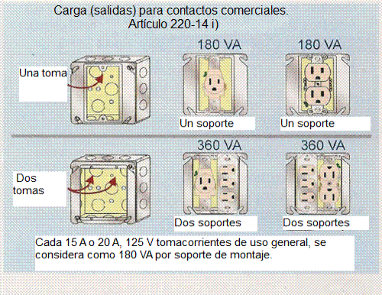Figura 220-7
Un solo dispositivo que consta de cuatro o más receptáculos se considera como 90 VA por receptáculo (360 VA para un receptáculo de cuatro). Figura 220-8
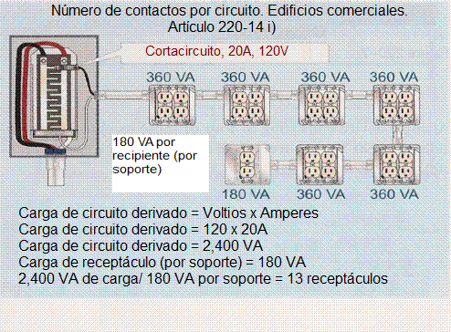
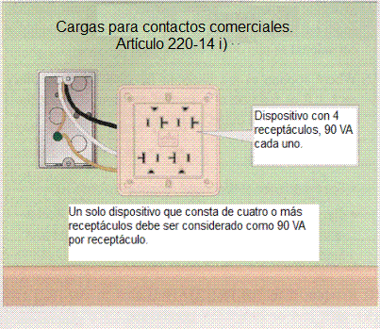Figura 220-8
Pregunta: ¿Cuál es el número máximo de salidas de receptáculo de 15A o 20A, 120V, permitidos en un circuito derivado de propósito general 20A, 120V en una ocupación comercial? Figura 220-9
(a) 4 (b) 6 (c) 10 (d) 13
Respuesta: (d) 13
Circuito VA = Voltios x Amperes
Circuito VA = 120 V x 20 A
Circuito VA = 2,400 VA
Número de receptáculos = 2,400 VA/180 VA
Número de receptáculos = 13

